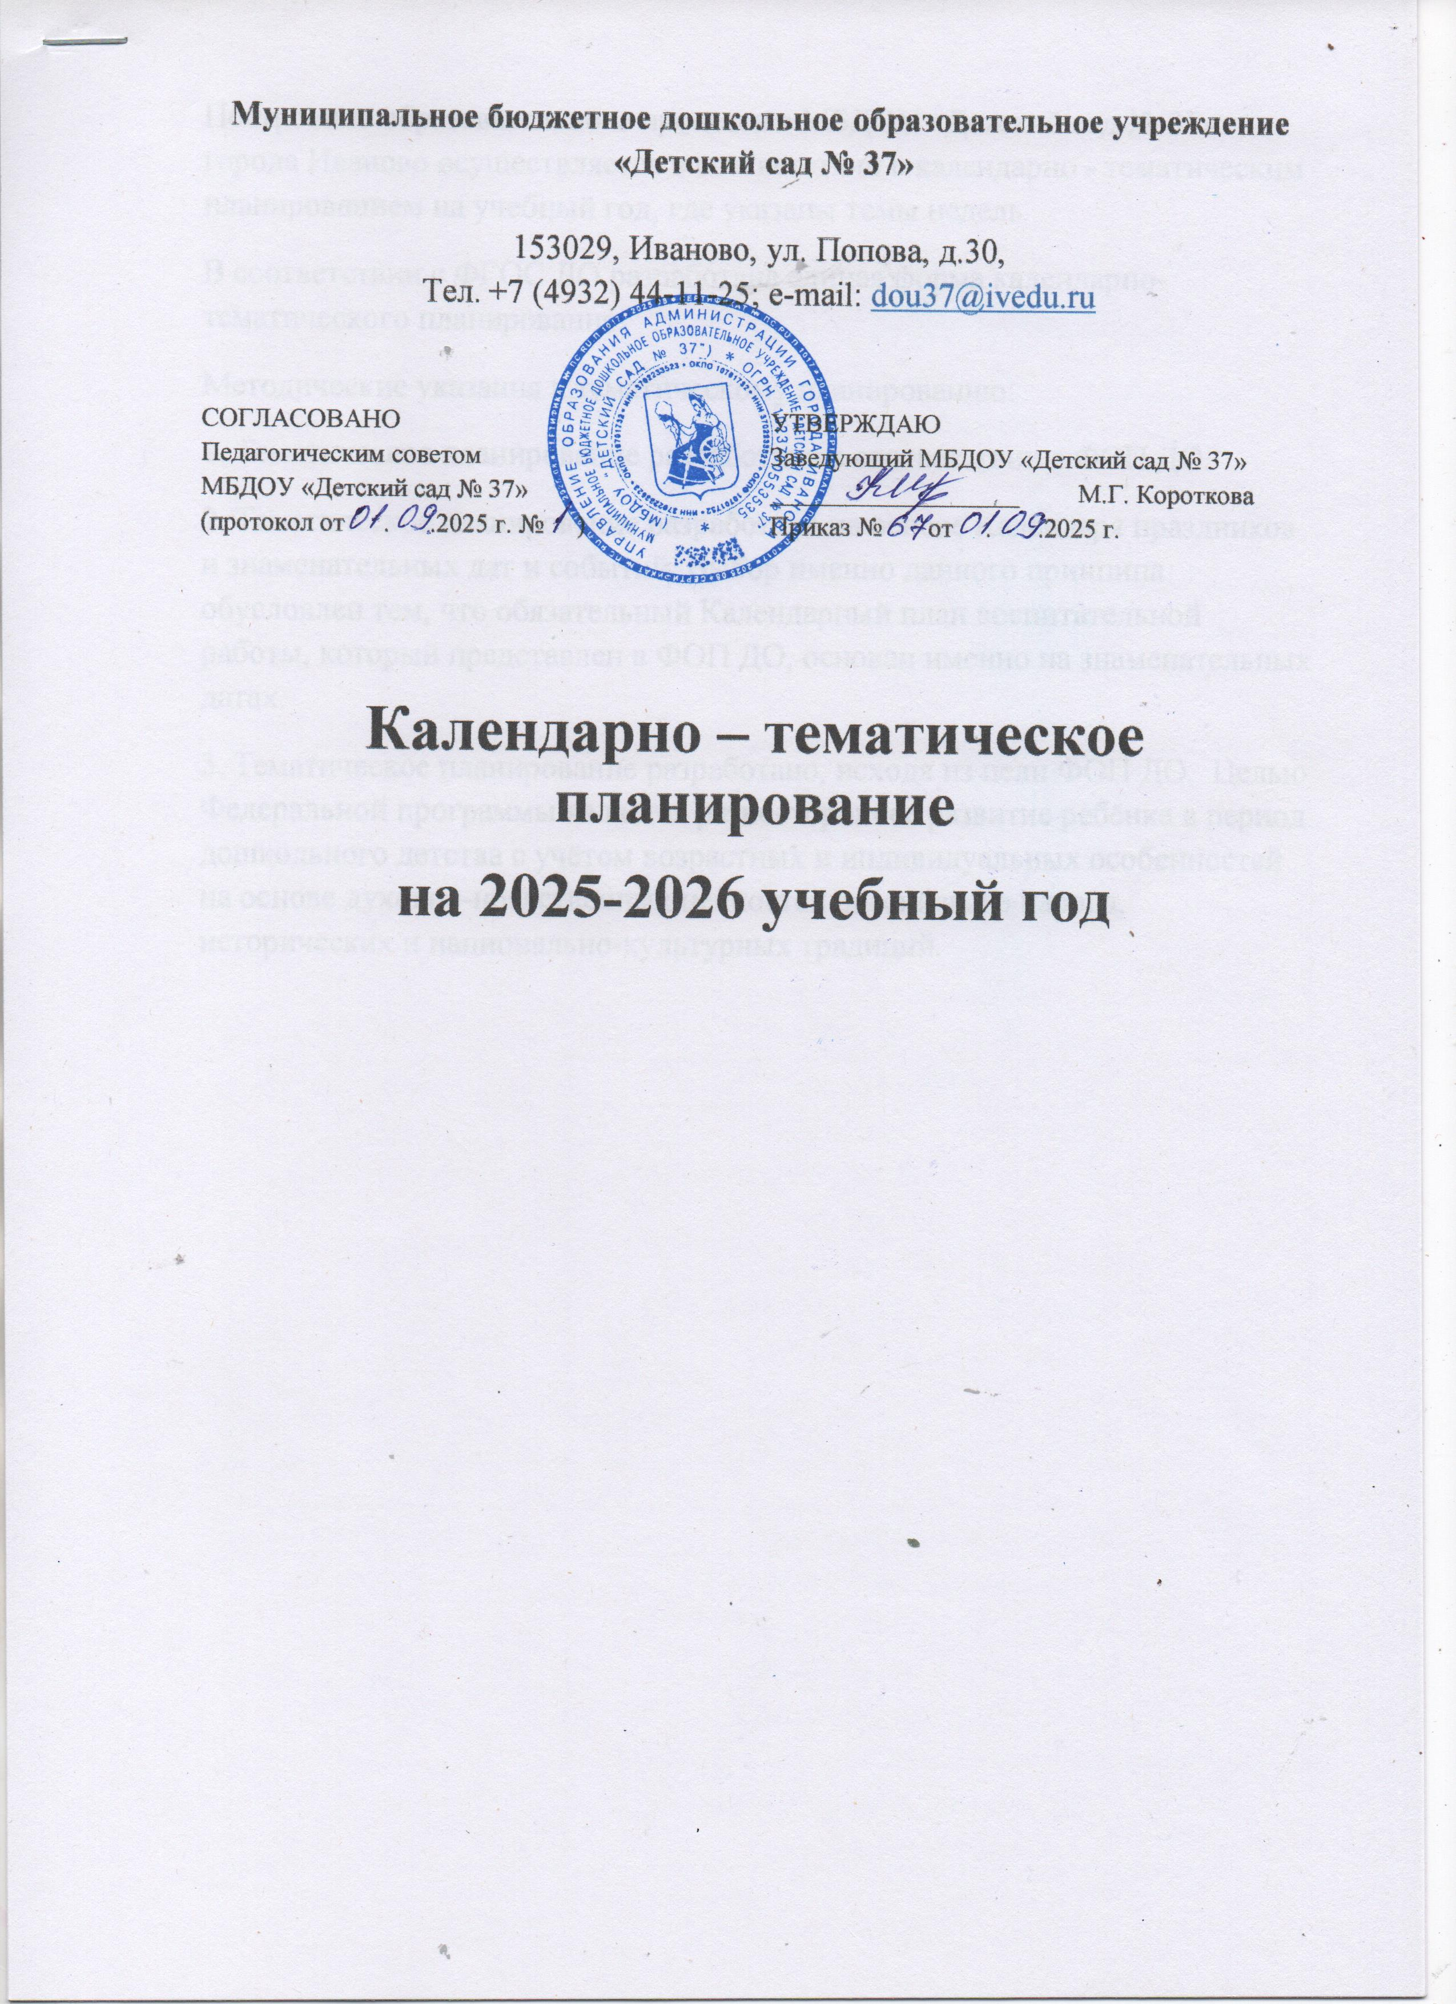

Построение образовательного процесса в МБДОУ «Детский сад № 37» города Иваново осуществляется в соответствии с календарно - тематическим планированием на учебный год, где указаны темы недель.

В соответствии с ФГОС ДО разработана единая форма календарно-тематического планирования.

Методические указания к тематическому планированию:

1. Тематическое планирование разработано в соответствии с ФОП ДО.

2. Тематическое планирование разработано на основе Календаря праздников и знаменательных дат и событий. Выбор именно данного принципа обусловлен тем, что обязательный Календарный план воспитательной работы, который представлен в ФОП ДО, основан именно на знаменательных датах.

3. Тематическое планирование разработано, исходя из цели ФОП ДО. Целью Федеральной программы является разностороннее развитие ребёнка в период дошкольного детства с учётом возрастных и индивидуальных особенностей на основе духовно-нравственных ценностей российского народа, исторических и национально-культурных традиций.

|  |  |  |
| --- | --- | --- |
| **Месяц** | **Неделя** | **Тема** |
| **Сентябрь** | 1-5 | **До свидания, лето!**  **Здравствуй, детский сад!**  **(***Всё про детский сад.)* |
| 8-12 | **Сказочная осень.**  **(***Цвета осени. Природа осенью.)* |
| 15-19 | **Дары осени**  *(овощи, фрукты, ягоды).* |
| 22-26 | **Мы растем здоровыми.** |
| 29 сентября-  3 октября | **Моя семья.** |
| **Октябрь** |
| 6-10 | **Осень, осень в гости просим.**  *(приметы, сезонные изменения в природе, жизни животных и людей)* |
| 13-17 | **Хлеб – всему голова!**  **(***Бережное отношение к продуктам сельскохозяйственного труда. Значение хлеба в жизни человека.)* |
| 20-24 | **Перелетные птицы.** |
| 27-31 | **Иваново - мой город.**  *(достопримечательности, улицы, дома, знаменитые люди)* |
| **Ноябрь** | 3, 5-7 | **Мой любимый город.**  **(***Я в городе, моя улица, мой дом, моя комната, квартира.)* |
| 10-14 | **Россия – Родина моя!** |
| 17-21 | **Я – человек.** |
| 24-28 | **Материнская нежность.** |
| **Декабрь** | 1-5 | **Русская народная игрушка**  *(История русской народной игрушки. Народные промыслы.)* |
| 8-12 | **Творческая мастерская.**  **(***Знакомство с известными картинами, зданиями архитектуры, народными промыслами.)* |
| 15-19 | **Игрушки.** |
| 22-26 | **Прадники.**  **(***Про костюмы, атрибуты, музыку, танцы, декорации, артистов)* |
| 29-30 | **Новогодняя сказка.**  ***(Новогодние утренники)*** |
| **Январь** | 12-16 | **Новогодние каникулы.**  *(Безопасность дома. Как провели выходные)* |
| 19-23 | **Зимние забавы. Спорт зимой.**  *(Всё о зимних играх, спорте, спортсменах, зимних забавах.)* |
| 26-30 | **В январе, в январе, много снега во дворе…**  *(Характерные особенности зимы. Изменения в жизни животных, птиц, человека. Представление о свойствах снега. Красота зимней природы.)* |
| **Февраль** | 2-6 | **Неделя безопасности.**  **(*Правила дорожной безопасности)*** |
| 9-13 | **Школа добрых волшебников**  *(добрые поступки, помощь друзьям, забота о близких и нуждающихся)* |
| 16-20 | **О защитниках Отечества.** |
| 24-27 | **Народные обычаи и традиции на Руси**  *(Масленница)* |
| **Март** | 2-6 | **Мамы разные нужны, мамы всякие важны.** |
| 10-13 | **Весенние краски.**  ***(****Весенние изменения. Почки и листочки. Календарная весна. Весна в картинах и музыке.*) |
| 16-20 | **Птицы.**  *(Всё о птицах. Особенности, разновидности, питание, образ жизни)* |
| 23-27 | **Театральная шкатулка**  *(Виды театра, артисты, директор театра, сцена, декорации. История театра.)* |
| 30 марта-  3 апреля | **Я здоровым быть хочу!** |
| **Апрель** |
| 6-10 | **Мир космоса. (***Всё о космосе, космонавтах, солнечной системе, планете земля, космических станциях, кораблях, ракетах.)* |
| 13-17 | **Животные весной.** (*Описание весны, пробуждение всего живого на земле. Весенние изменения в природе, поведение животных. Пробуждение зверей (на примере медведя, ежа).* |
| 20-24 | **Книжкина неделя.**  **(***Всё про книги. Кто их пишет, какие бывают, как их делают. Известные авторы, иллюстраторы.)* |
| 27-30 | **Береги свою планету!** |
| **Май** | 4-8 | **День Победы!** |
| 12-15 | **Насекомые и цветы созданы друг для друга**  *(Связи в природе, роль насекомых в этом процессе. Интерес к окружающему миру.)* |
| 18-22 | **Труд взрослых**  *(Труд взрослых, помощь взрослым, помощь в целом. Домашний труд, общественный труд, ручной труд)* |
| 25-29 | **Здравствуй, лето!** |